Měření modulů pružnosti G a E z periody kmitů pružiny
Online: http://www.sclpx.eu/lab2R.php?exp=2
V tomto experimentu vycházíme z pojetí klasického pokusu s pružinovým oscilátorem. Z periody kmitů se obvykle určuje tuhost pružiny. Měření modulu pružnosti ve smyku dynamickou metodou přesahuje obvyklý rámec středoškolského učiva a patří spíše do laboratorního praktika na vysoké škole. Na gymnáziu lze úlohu realizovat v rámci semináře, kde lze se žáky probrat souvislost mezi Youngovým modulem E, který znají z Hookova zákona jako modul pružnosti v tahu (tlaku), a modulem pružnosti ve smyku G.
Používáme-li při experimentu pružinu, jejíž hmotnost je nezanedbatelná vůči hmotnosti závaží, musíme tuto hmotnost zahrnout do výpočtu periody, viz např. [82].

Úvod
Jak plyne z klasické teorie pružnosti a zobecněného Hookova zákona, viz např. [5], [20], tuhost spirálové pružiny závisí na velikosti modulu pružnosti ve smyku G, který je jako základní elastická konstanta $μ$ pro homogenní izotropní těleso také znám jako jeden z Lamého konstant. Pro výpočet tuhosti pružiny platí tedy následující vztah (2.2.1):
$$k=\frac{G d^{4}}{8 n D^{3}}, (2.2.1)$$
kde d je průměr drátu, ze kterého je pružina vyrobena, n je počet závitů pružiny a D je střední průměr spirály pružiny, jak ukazuje obrázek 2.2.1.
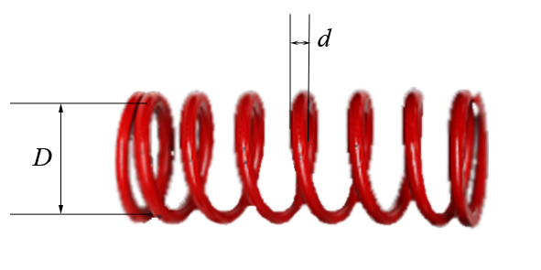
Obr. 2.2.1 Rozbor pružiny – Měření modulu pružnosti ve smyku a Youngova modulu

Pro frekvenci kmitů pružinového oscilátoru pak platí obecný vztah (2.2.2):
$$f=\frac{1}{2π}\sqrt{\frac{k}{m+\frac{m_{p}}{3}}}, (2.2.2)$$
kde k je tuhost pružiny, m je celková hmotnost závaží zavěšeného na pružinu a m_{p} je hmotnost pružiny, viz [82].
Dosadíme-li ze vztahu (2.2.2) do vztahu (2.2.1) za tuhost pružiny k, získáme výsledný vztah (2.2.3) pro modul pružnosti ve smyku G v závislosti na frekvenci kmitů pružiny f:
$$G=\frac{32 π^{2}n D^{3}\left(m+\frac{m_{p}}{3}\right)f^{2}}{d^{4}}=\frac{32 π^{2}n D^{3}\left(m+\frac{m_{p}}{3}\right)}{d^{4} T^{2}} (2.2.3)$$
Na závěr uveďme ještě i vztah (2.2.4) mezi Youngovým modulem E a modulem pružnosti ve smyku G:
$$G=\frac{E}{2\left(1+σ\right)}, (2.2.4)$$
kde $σ$ je bezrozměrná, tzv. Poissonova konstanta (pozor, nezaměňovat se stejně pojmenovanou konstantou užívanou u adiabatického děje v teorii plynů), kterou lze určit z Lamého koeficientů $λ, μ$ podle vztahu (2.2.5):
$$σ=\frac{λ}{2\left(λ+μ\right)} (2.2.5)$$
Tato konstanta $σ$ představuje hodnotu poměru relativního příčného zkrácení k relativnímu podélnému prodloužení a je vždy kladná [5]. Tabulkové hodnoty pro ocel a železo, které jsou nejčastějším materiálem pro výrobu pružin, udává následující tabulka 2.2.1.

Tabulka 2.2.1 Tabulkové hodnoty $σ, E, G$ pro ocel a železo
materiál | $$σ$$ | G (GPa) | E (GPa)
ocel | 0,30 | 85 – 88 | 220 – 240
železo | 0,28 | 82 | 210

Pomůcky: monogate, pružina, závaží, izolepa, špejle, digitální váhy, stativový materiál
Postup práce
Experimentální uspořádání je na obrázku 2.2.2. Nejprve zvážíme na digitálních váhách pružinu a určíme její hmotnost m_{p}. Posuvným měřidlem změříme vnější a vnitřní průměr spirály D₁, resp. D₂. Střední průměr D vypočítáme jako aritmetický průměr hodnot D₁ a D₂. Dále zjistíme ještě hmotnost závaží, které budeme věšet na pružinu, a počet závitů pružiny.
Na závaží připevníme pomocí izolepy špejli a monogate sestavíme v horizontální poloze tak, aby v rovnovážné poloze oscilátoru (oscilátor je v klidu) mířil laserový paprsek na špejli.
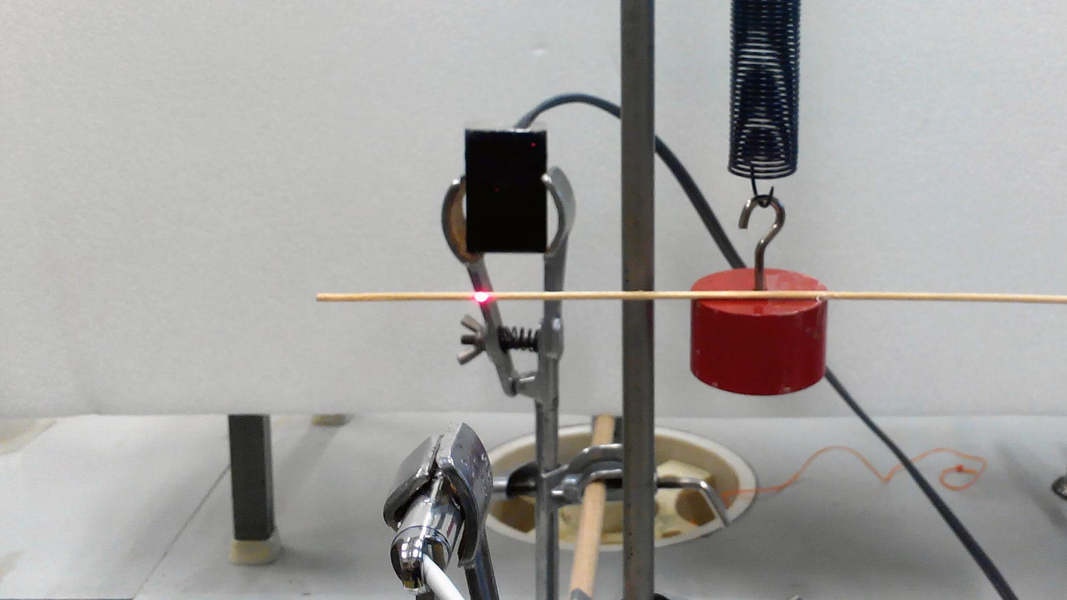
Obr. 2.2.2 Uspořádání experimentu – Měření modulu pružnosti
Oscilátor rozkmitáme a ve FAE provedeme záznam signálu, který můžeme vidět na obrázku 2.2.3. Modře je zvýrazněn výběr jedné periody mezi prvním a třetím píkem signálu.
Experimentálně určenou hodnotu periody T spolu s ostatními hodnotami veličin dosadíme do vztahu (2.2.3) a provedeme výpočet modulu pružnosti ve smyku G a Youngova modulu E.
Experiment opakujeme několikrát (minimálně pětkrát) pro různé hodnoty hmotnosti závaží m, přičemž před začátkem nového měření s novým závažím znovu nastavíme polohu monogatu tak, aby laser mířil na špejli.
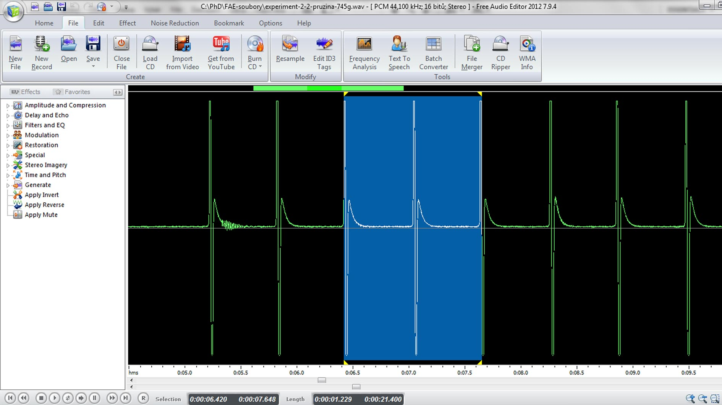
Obr. 2.2.3 Oscilogram experimentu – Měření modulu pružnosti – výběr jedné periody

Absolutní nejistotu v určení modulu pružnosti ve smyku G vypočítáme pomocí analytických nástrojů MS Excel z následujícího vztahu (2.2.6)
$$∆G=\overline{G}\left(\frac{3∆D}{\overline{D}}+\frac{∆m}{\overline{m}}+\frac{∆m_{p}}{{\overline{m}}_{p}}+\frac{4∆d}{\overline{d}}+\frac{2∆f}{\overline{f}}\right), (2.2.6)$$
který lze za zjednodušujícího předpokladu přesného určení průměrů d a D, hmotnosti závaží a hmotnosti pružiny zjednodušit na vztah (2.1.3):
$$∆G=\overline{G}\left(\frac{2∆T}{T}\right)=∆E (2.2.7)$$
Protože podle vztahu (2.2.4) závisí výpočet Youngova modulu E na vynásobení modulu G určitou konstantou, je nejistota měření obou modulů stejná, tj. $∆G=∆E$.
Námi naměřené hodnoty udává následující tabulka 2.2.2. Na závěr vytvoříme graf závislosti modulu pružnosti ve smyku nebo tahu na periodě kmitů pružiny, který doplníme o regresní analýzu (Přidat spojnici trendu). Graf vytvořený na základě tabulky 2.2.2 je na obrázku 2.2.4.

Tabulka 2.2.2 Měření modulu pružnosti ve smyku a Youngova modulu
m (kg) | $T_{0}$ (s) | $G$ (GPa) | $E$ (GPa)
0,445 | 0,860 | 101 | 262
0,445 | 0,856 | 102 | 264
0,445 | 0,848 | 104 | 269
0,445 | 0,870 | 98 | 256
0,445 | 0,864 | 100 | 259
0,545 | 1,013 | 73 | 189
0,545 | 1,036 | 69 | 180
0,545 | 1,018 | 72 | 187
0,545 | 1,020 | 72 | 186
0,545 | 1,026 | 71 | 184

Obr. 2.2.3 Graf závislosti modulu pružnosti ve smyku na periodě kmitů pružiny – Měření modulu pružnosti

Závěr
Naměřené hodnoty uvedené v tabulce 2.2.2 se celkem dobře shodují s tabulkovými hodnotami v tabulce 2.2.1. U oceli záleží na typu a jejím složení, které však většinou neznáme. V tomto případě se může jednat pouze o orientační měření v rámci nějakého intervalu hodnot.
Průměrná hodnota modulu pružnosti ve smyku oceli určená z hodnot v tabulce 2.2.2 má velikost $G=\left(86±1\right)$ GPa. Relativní nejistota měření je $δG=0,011628≐1$ %, což v dobré shodě s uspokojivým měřením realizovaným ve školní laboratoři. Hodnota je ve výborném souladu s tabulkovou hodnotou v intervalu (85 – 88) GPa.
Regresní funkce v grafu na obrázku 2.2.3 tentokrát není lineární, ale mocninná, což odpovídá odvozené závislosti (2.2.3), ve které platí $G\sim \frac{1}{T^{2}}$.

Otázky na závěr
1. Ze vztahu (2.2.3) a (2.2.4) odvoďte závislost Youngova modulu E na periodě kmitů T a na základě analogie se vztahem (2.2.6) formulujte vztah pro absolutní nejistotu měření $∆E$.
2. Pokuste se odhadnout, jak by se změnily výsledky výpočtů, kdybychom neuvažovali vliv hmotnosti pružiny.

